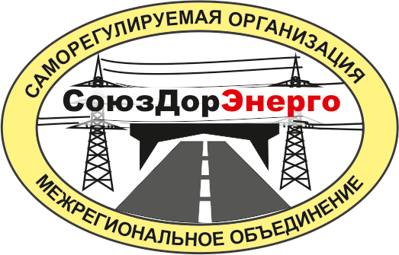 | Саморегулируемая организация  Некоммерческое партнерство  «Межрегиональное объединение организаций энергетического обследования транспортного комплекса «СоюзДорЭнерго»
129090, г. Москва, ул. Щепкина, д. 6, стр. 1
e-mail: dor-energo@yandex.ru  сайт: www.dor-energo.ru |  | Тел./факс приемной: (495) 663-35-91

Утверждено
Советом Партнества
Протокол №8
от 22.12.2011

ПОВЕСТКА ДНЯ
Общего собрания членов Некоммерческого партнерства «Межрегиональное объединение организаций
энергетического обследования транспортного комплекса
«СоюзДорЭнерго»

- Утверждение годового отчета и годовой бухгалтерской отчетности за 2011 год

- Принятие новой редакции стандартов и правил в СРО НП «СоюзДорЭнерго»

- Принятие методических рекомендаций по ценообразованию проведения энергетических обследований

- Принятие методических рекомендаций по заполнению форм энергетического паспорта, составленного по результатам обязательного энергетического обследования

- Утверждение финансового плана (сметы доходов и расходов на 2012 год)

- Разное
- Выдача свидетельств нового образца

